国家开发银行股份有限公司高校助学贷款申请表填写说明
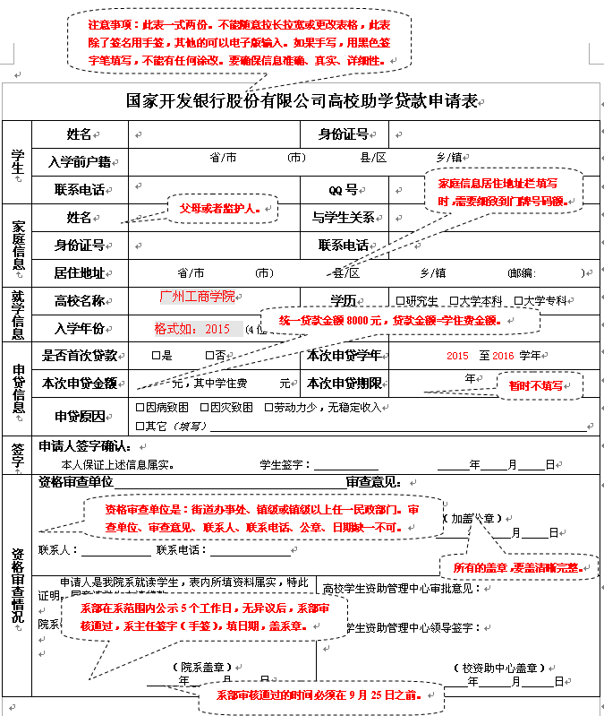
2016
2017

